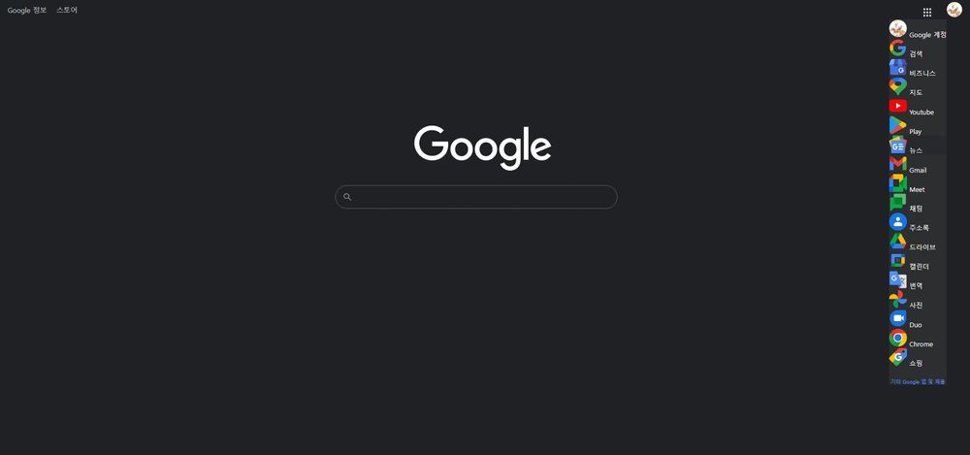
현재 이정도까지 완성함.
Currently published Github pages: here

[다음 순서]
-Google 제공 서비스 버튼 만들고, 클릭하면 텍스트 영어로 전환(Javascript 사용)

-검색 바에 가상 키보드 구현시켜볼 것.(음성입력은 이미지만 넣고 구현X)
-하단 Footer 영역에 아래처럼 만들어보고, 가능하다면 위치 서비스 사용해서
지역 이름 바뀌는 기능도 구현해 볼 것.

